RESOLUCIÓN NÚMERO 0003841 DE 2012
(noviembre 20)

por la cual se modifica el presupuesto de la Subcuenta de Compensación del Fondo de Solidaridad y Garantía (Fosyga), para la vigencia fiscal 2012.
El Ministro de Salud y Protección Social, en ejercicio de las funciones propias del Consejo de Administración del Fosyga, conferidas en el parágrafo 4° del artículo 13 de la Ley 1122 de 2007, y

CONSIDERANDO:
Que el artículo 37 de la Ley 1393 de 2010, reglamentado por el Decreto 2529 del mismo año, autorizó al Ministerio de la Protección Social, hoy Ministerio de Salud y Protección Social, para que por una sola vez y durante la vigencia del año fiscal 2010, realizara una operación de préstamo interfondos de la Subcuenta de Eventos Catastróficos y Accidentes
de Tránsito (ECAT), a la Subcuenta de Compensación del Fondo de Solidaridad y Garantía (Fosyga), decreto mediante el que se establecieron las condiciones de operación del citado préstamo, dentro de las cuales se contempló un período de gracia por el término de dos (2) años para iniciar la amortización de capital, contados a partir de cada desembolso.

Que el artículo 71 de la Ley 1485 de 2011 facultó a este Ministerio, entre otros, para renegociar el periodo de gracia de amortización de capital, permitiendo su ampliación por un término igual al establecido inicialmente, siendo así como a través de la Resolución 3346 de 2012, se procedió a su prórroga por el término de dos (2) años, aplicable al pago de las amortizaciones de capital.

Que la prórroga del período de gracia consagrada en la Resolución 3346 de 2012, ampara las amortizaciones de los desembolsos efectuados durante los meses de noviembre y diciembre del año 2010, en cuanto para la fecha de su entrada en rigor, se encontraba vigente el período de gracia contemplado en el Decreto 2529 de 2010 para estos desembolsos.

Que conforme con lo anterior, se hace necesario, a través de la presente resolución, crear los conceptos “Abono a Capital Préstamo Interfondos” e “Intereses Préstamo Interfondos”, en el presupuesto de gastos de la Subcuenta de Compensación del Fosyga y efectuar el traslado presupuestal que permita el pago del valor de la alícuota para el año 2012, correspondiente a la amortización de capital de los desembolsos efectuados durante los meses de julio, agosto y septiembre de 2010, por no estar cubiertos dentro de la prórroga contenida en la Resolución 3346 de 2012, publicada en el Diario Oficial número 48.588 del 19 de octubre del mismo año.

Que a la fecha, el monto adeudado a la Subcuenta de Compensación a la Subcuenta ECAT del Fosyga por concepto del préstamo interfondos es de ciento un mil ochocientos ochenta y nueve millones cuatrocientos cincuenta y tres mil ciento diecinueve pesos moneda corriente ($101.889.453.119), de los cuales, setenta y siete mil seiscientos cuarenta y nueve millones cuatrocientos cincuenta y tres mil ciento diecinueve pesos moneda corriente ($77.649.453.119), corresponden a la amortización de capital de los desembolsos realizados durante los meses de julio, agosto y septiembre de 2010 y veinticuatro mil doscientos cuarenta millones de pesos moneda corriente ($24.240.000.000), a los intereses causados durante la presente vigencia.

Que mediante Resolución 503 de 2011, este Ministerio aprobó el presupuesto del Fondo de Solidaridad y Garantía (Fosyga), para la vigencia fiscal 2012, dentro del que especificó los rubros de la Subcuenta de Compensación.
Que para dar cumplimiento a las condiciones de la operación del préstamo interfondos, se hace necesario a través de la presente resolución, efectuar un traslado en la Subcuenta de Compensación, por valor de ciento un mil ochocientos ochenta y nueve millones cuatrocientos cincuenta y tres mil ciento diecinueve pesos ($101.889.453.119) moneda corriente del concepto “Déficit Proceso Compensación – Fosyga” a los conceptos “Abono a Capital Préstamo Interfondos” e “Intereses Préstamo Interfondos”.

Que el Comité de Análisis y Seguimiento del Presupuesto de los Fondos de la Protección Social, en sesión del 1º de octubre de 2012, emitió concepto favorable para la creación de los mencionados rubros y la realización del traslado por valor de ciento un mil ochocientos ochenta y nueve millones cuatrocientos cincuenta y tres mil ciento diecinueve pesos ($101.889.453.119) moneda corriente, en la Subcuenta de Compensación del Fondo de Solidaridad y Garantía (Fosyga).

En mérito de lo expuesto,

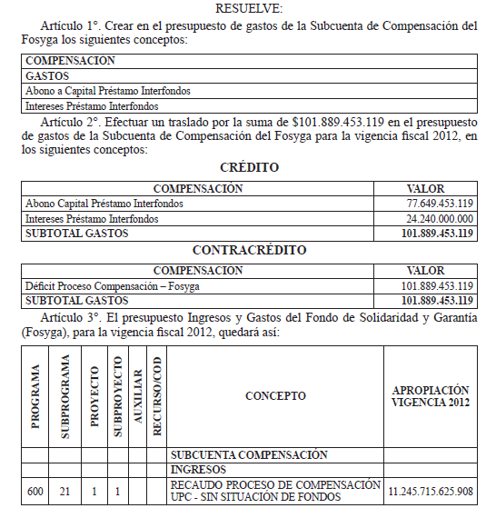

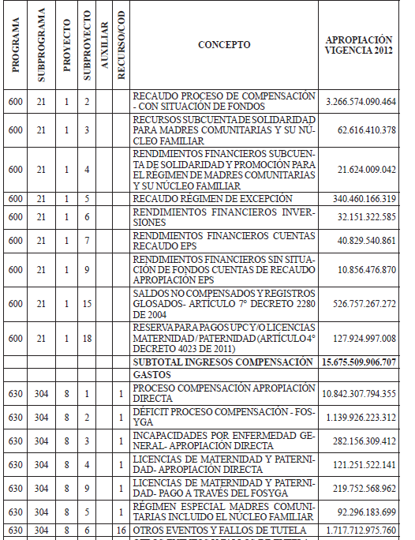

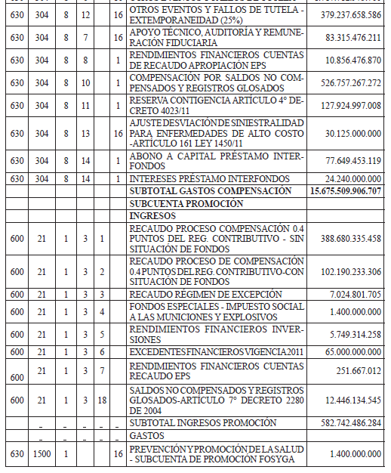

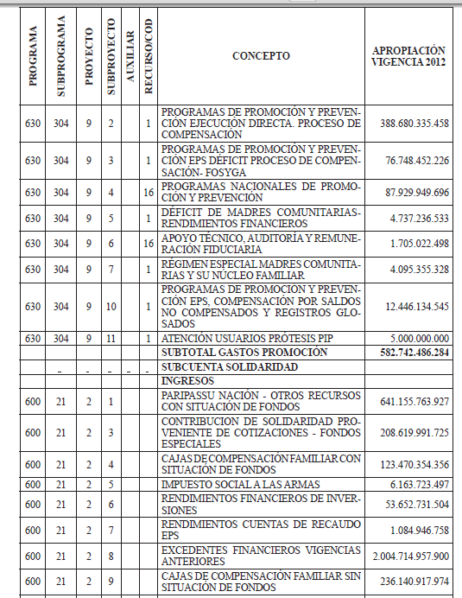
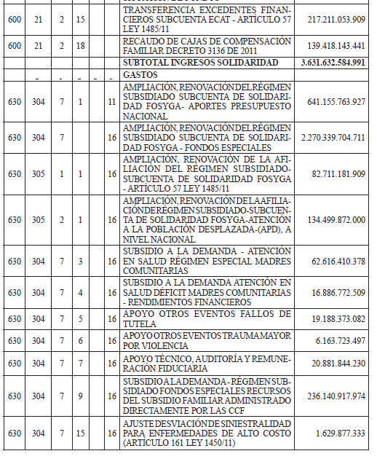

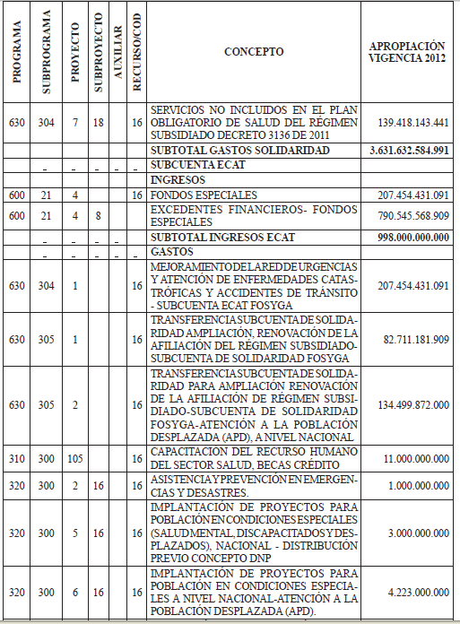

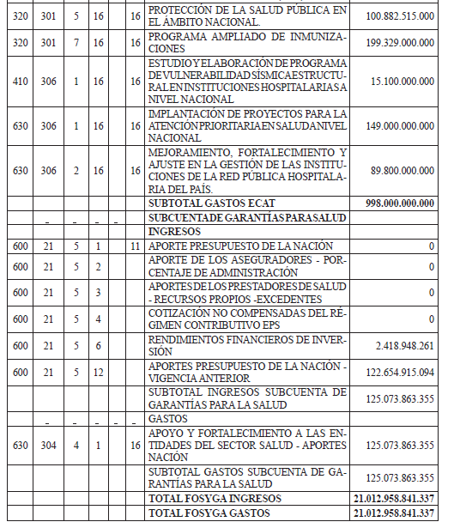

Artículo 4°. Vigencia. La presente resolución rige a partir de su publicación y modifica en lo pertinente la Resolución 503 de 2011, modificada por las Resoluciones 501, 1016, 1212, 1823 y 2447 de 2012.

Publíquese y cúmplase.

Dada en Bogotá, D. C., a 20 de noviembre de 2012.

El Ministro de Salud y Protección Social,

Alejandro Gaviria Uribe.

(C. F.).
Nota: Este documento fue tomado directamente de la versión PDF del Diario Oficial 48.620 del martes 20 de noviembre del 2012 de la Imprenta Nacional (www.imprenta.gov.co)

